Rapportering efter nattvandring
Rapportering sker efter varje vandringstillfälle av lagets kontaktperson genom portalen https://natt.memlist.se/answer/6sSzO5fWSkoXlBgo eller QR kod
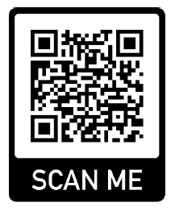
Vandringsgrupp: Torshälla Nyby IS
Gruppens e-postadress: sandra.aaltobelli@gmail.com
Exempel på frågor som ska besvaras:
